Щербакова Надежда Валериевна
учитель математик, информатики и ИКТ МБОУ гимназии № 30 г. Ульяновска
schoolnadin@mail.ru

Урок математики в 5 классе

«Треугольник. Свойства углов треугольника»

Цель: Вывести свойство углов треугольника. Сформировать умение использовать эти свойства при решении задач.
Задачи:
- образовательная: научить учащихся применять на конкретных примерах свойство суммы углов треугольника.
- развивающая: развитие творческого и логического мышления, пространственных представлений, умения анализировать;
- воспитательная: воспитание чувства коллективизма, взаимопомощи, чувства прекрасного, привитие интереса к предмету.
Оборудование: презентация для сопровождения урока, проектор, компьютер, демонстрационные модели треугольников, транспортиры, угольники, раздаточный материал.
Тип урока: Урок изучения и первичного закрепления новых знаний
Ход урока
I. Организационный момент
Постановка цели урока.
II. Актуализация знаний
- С помощью какого инструмента можно измерить углы треугольника?
- А у любого ли треугольника можно измерить углы?

Эмоциональное включение учащихся в урок
В Атлантическом океане есть место, по форме напоминающее геометрическую фигуру, о которой мы сегодня будем говорить. Это место, расположенное между Бермудскими островами, государством Пуэрто-Рико, полуостровом Флорида и называется “бермудским треугольником”. А ещё его называют “дьявольский треугольник”, “треугольник проклятых”. Загадочность его заключается в том, что в нём бесследно исчезают корабли и самолёты. Природа “бермудского треугольника” остаётся тайной и по сей день.
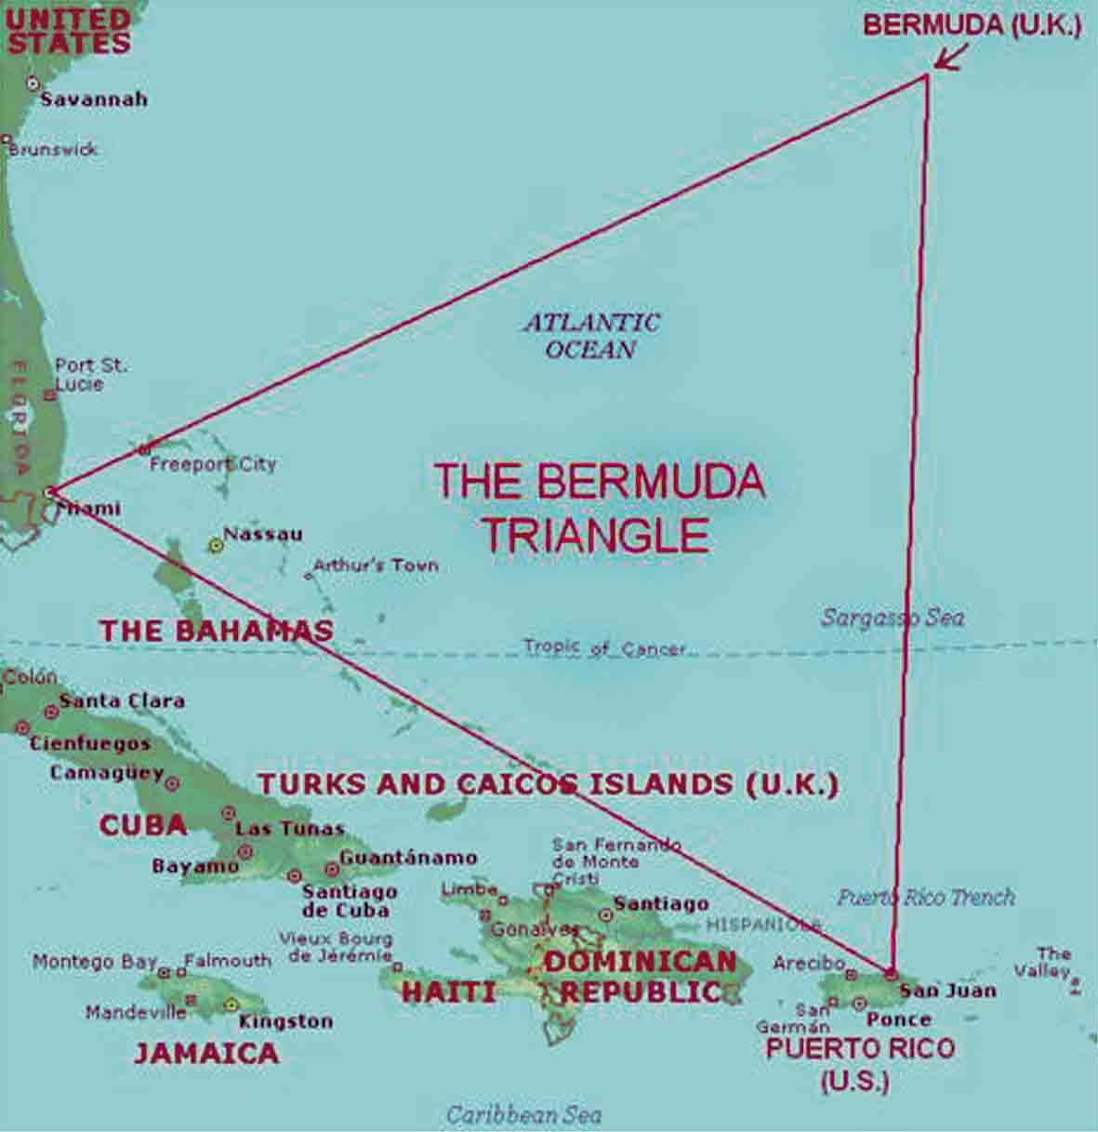
Ещё один общеизвестный треугольник – это «невозможный треугольник», который увековечен в виде скульптуры в д. Опховен, Бельгия.
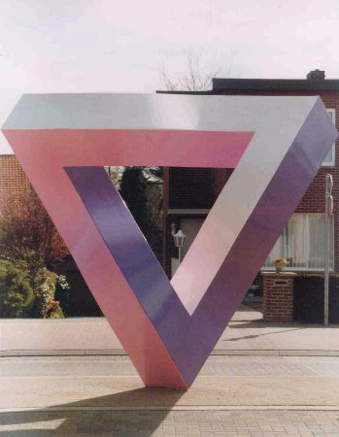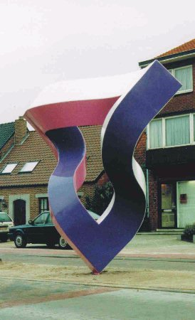
И треугольник Пенроуза в городе Перт, Австралия.
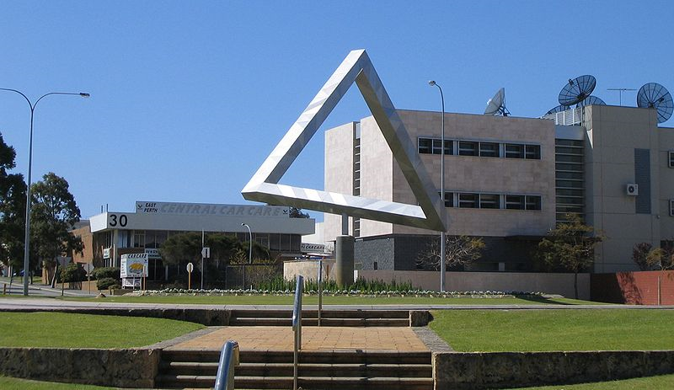 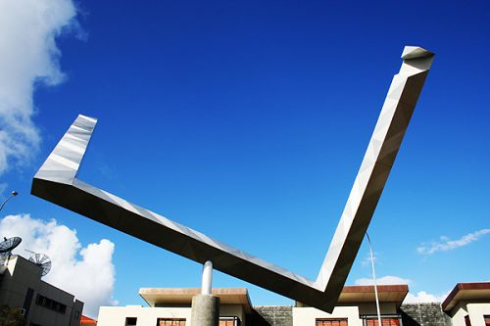
Но мы с Вами поговорим о ВОЗМОЖНЫХ треугольниках. Вспомним виды треугольников
Часто знает и дошкольник,
Что такое треугольник.
А уж вам- то, как не знать …
Но совсем другое дело –
Очень быстро и умело
Величины все улов
в треугольнике узнать.
Поэтому тема сегодняшнего урока «Сумма углов треугольника». Для этого скажите мне, пожалуйста, что такое треугольник? (Треугольник - это фигура, образованная тремя точками, не лежащих на данной прямой, и отрезками, попарно соединяющими эти точки.)
Ты на него, ты на меня,
На всех нас посмотри.
У нас всего, у нас всего,
У нас всего по три.
Три стороны и три угла
И столько же вершин.
И трижды-трудные дела
Мы трижды совершим.
Где в природе и окружающей жизни мы можем наблюдать предметы, форма которых включает треугольники?
Треугольники различают (называют, то есть классифицируют) по сторонам и по углам. Какие вы знаете треугольники? Сначала вспомним о том, как измеряются углы. Итак:
Дело 1. Самостоятельная работа «Измерение углов»
- Напомнить об алгоритме измерения углов.
- На экран проецируются различные углы
- Определить вид каждого угла
- Определить градусную меру угла (задание по вариантам, работа в парах)
III. Этап объяснения нового материала (работа в группах):
Дело 2. Чему равна сумма углов треугольника?
- На каждую парту раскладываются модели различных треугольников с опросными листами.
- Выполнить задания:
  - Обозначить треугольники
  - Измерить стороны треугольника
  - Найти периметр треугольника
  - Измерить углы треугольника
  - Найти сумму углов треугольника

Тема: «Треугольники. Свойства углов треугольника»
- Обозначить данный треугольник.
- Измерить стороны данного треугольника.
- Найти периметр треугольника.
- Измерить углы данного треугольника.
- Найти сумму углов треугольника.
- Обозначить данный треугольник.
- Измерить стороны данного треугольника.
- Найти периметр треугольника.
- Измерить углы данного треугольника.
- Найти сумму углов треугольника.
- Обозначить данный треугольник.
- Измерить стороны данного треугольника.
- Найти периметр треугольника.
- Измерить углы данного треугольника.
- Найти сумму углов треугольника.
- Обозначить данный треугольник.
- Измерить стороны данного треугольника.
- Найти периметр треугольника.
- Измерить углы данного треугольника.
- Найти сумму углов треугольника.
- Обозначить данный треугольник.
- Измерить стороны данного треугольника.
- Найти периметр треугольника.
- Измерить углы данного треугольника.
- Найти сумму углов треугольника.
Чему равна сумма углов треугольника? (Оторвем углы треугольника и сложим их вместе, получим развернутый угол. Измеряя мы получили приближенные значения, а в любом треугольнике сума углов равна точно 180)
- Чему равна сумма острых углов треугольника?
- Могут ли в треугольнике быть два тупых угла?
- Чему равен угол равностороннего треугольника?
- Чему равны углы при основании равнобедренного треугольника?
- Может ли треугольник, в котором два угла 40 и 60, быть тупоугольным?
- Может ли треугольник с градусными мерами углов 10 и 20 быть остроугольным?
- Является ли треугольник прямоугольным, если градусные меры двух углов 35 и 55?

IV. Закрепление нового материала:
Дело 3. Сообразим-вообразим

В
С
А
45°
55°
?
Задача 1
В
С
А
?
63°
?
Задача 2
В
С
А
?
58°
?
Задача 3
В
С
А
36°
?
Задача 4
В
С
А
?
?
Задача 5
Заполнить таблицу
 | Тупоугольный | Остроугольный | Прямоугольный
Разносторонний
Равнобедренный
Равносторонний

V. Подведение итогов. Рефлексия
Домашнее задание:
- Учебник п. 31, 32
- Что такое ФЛЕКСАГОН? Как он строится? Построить его.
- № 585, 586

VI. Источники материалов.
- Математика. 5 класс: поурочные планы по учебнику И.И. Зубаревой, А.Г. Мордковича (авт.-сост. Е.А. Ким). – Волгоград: Учитель, 2008.
- Математика. 5-6 кл.: Методическое пособие для учителя / И.И. Зубарева, А.Г. Мордкович. – 2-е изд. – М.: Мнемозина, 2008.
- Математика: 5 класс / И. И. Зубарева, А. Г. Мордкович. – М.: Мнемозина, 2009.
- http://sceptic-ratio.narod.ru/po/kn2.htm
- http://www.insidepro.com/kk/291/291r.shtml
- http://www.shahty.ru/blog/blog_84.html
- http://www.100mat.ru/ubb/viewalbum.php?Cat=&Album=208&page=2
- http://m.allmystic.ru/page/7080
- http://noterror.ru/tag/ostrov/

